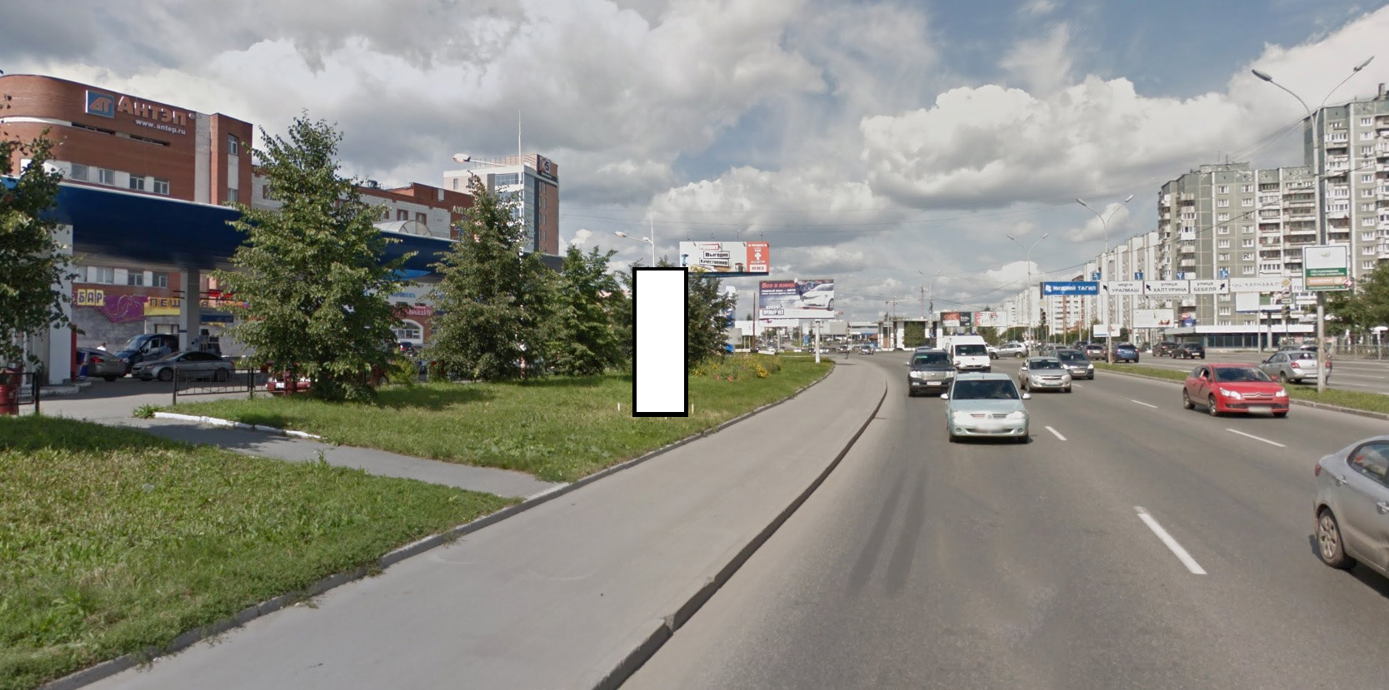
Код места | Адрес | Тип* | Вид | Площадь информационных полей, кв. м | Размеры, м  (высота, ширина) | Количество  сторон
031319 | ул. Бебеля, 15 | 1 | Нестандартная | 4,9 | 2,45х1 | 2

